广东培正学院
询价文件

项目名称：家具采购项目
项目编号：PZCG-2023-67

采购人：广东培正学院
发布日期：2023年11月23日

目录

第一部分 询价邀请函 - 3 -
一、项目简介 - 3 -
二、供应商资格要求 - 3 -
三、响应文件与样品递交截止时间 - 3 -
四、采购人联系方式 - 3 -
五、监督投诉 - 3 -
第二部分 响应人须知 - 4 -
一、说明 - 4 -
二、响应文件 - 4 -
三、评审与成交 - 5 -
四、授予合同 - 5 -
第三部分 采购需求 - 6 -
第四部分 商务要求 - 9 -
一、材料小样 - 9 -
二、交货时间 - 9 -
三、实施要求 - 9 -
四、付款方式 - 9 -
五、质量保证 - 10 -
六、售后服务要求 - 10 -
第五部分 响应文件格式 - 11 -
格式一 响应文件封面 - 12 -
格式二 响应文件目录 - 13 -
格式三 报价表 - 14 -
格式四 响应函 - 15 -
格式五 营业执照复印件 - 16 -

第一部分 询价邀请函
广东培正学院（以下简称采购人）就以下自主采购项目进行询价采购，欢迎符合资格要求的供应商参与报价。

一、项目简介
1.项目名称：家具采购项目
2.项目编号：PZCG-2023-67
3.项目需求：文件柜与桌子一批，详见第三部分。

二、供应商资格要求
具有独立承担民事责任能力的在中华人民共和国境内注册的法人。

三、响应文件与样品递交截止时间
1.递交方式：响应人送至指定地点，响应文件需密封递交
2.截止时间：2023年12月4日12:00。
3.递交地点：广州市花都区赤坭镇培正路53号行政楼一楼采购中心

四、采购人联系方式
1.联系人：马新流老师
2.电话：020-86842284、15920174711
3.邮箱:pzcgzx@126.com

五、监督投诉
电话：020-86710003；监督投诉邮箱：pzdyjc@sina.com

广东培正学院采购中心
2023年11月23日

第二部分 响应人须知

一、说明
1. 适用范围
本采购需求文件仅适用于本采购需求文件邀请函中所叙述的项目。
2. 定义及约定
“采购人”：指发布采购需求文件并组织执行本项目采购的广东培正学院。
“响应人”：指向采购人提交响应文件并参与报价的供应商。
“成交供应商”：指经采购人评定确认成交的响应人，合同的一方当事人。
“货物”：指响应人为满足需求文件要求而提供的所有产品、保险、税金、备品备件、工具、手册、图纸、软件及其它有关技术资料和材料。

二、响应文件
1. 响应文件的构成和份数
1）响应文件应按第五部分的格式要求进行编制。
2）响应文件数量：1份。
2.报价的要求
① 响应人应按询价文件的要求以人民币报价，报价应包括：货物及零配件的购置、设计、生产、安装、运输保险、装卸、验收、质保期售后服务、普通发票税费、雇员费用、合同实施与验收过程中应预见和不可预见费用。
② 响应人漏报的单价或每单价报价中漏报、少报的费用，视为此项费用已隐含在响应报价中，成交后不得再向采购人收取任何费用；
③ 本次采购不再设最终报价环节，所投报价即为最终报价。
3.响应文件的内容
1）报价表。
2）响应函。
3）营业执照复印件。
4）响应人认为需提供的其他材料（如有）。

4.响应文件的递交
1）所有响应文件应在截止时间前按要求递交至采购人指定地点。
2）采购人将拒绝以下情况的响应文件：
① 响应文件截止时间以后送达的；
② 未要求加盖公章的响应文件；
③未按要求密封的。
5.响应文件的修改和撤回
1）响应人在询价文件要求提交响应文件的截止时间前，可以补充、修改或者撤回已提交的响应文件，并书面通知采购人。补充、修改的内容为响应文件的一部分，与原响应文件不一致的，以补充、修改的内容为准。
2）在响应文件递交截止时间之后，采购人不接受响应人对响应人文件做任何修改及撤回。
6.响应有效期
本项目的响应有效期为响应文件递交截止日起共90日历天。如成交，有效期将延至合同终止日为止。响应文件不满足规定期限的，将导致响应无效。

三、评审与成交
1.在满足询价文件要求的前提下，采购人按照报价由低到高的顺序评定成交候选人。
2.确定成交供应商后，由采购人发出《成交通知书》，《成交通知书》是合同的组成部分。
3.采购人没有义务向未成交的响应人解释不成交的理由。

四、授予合同
1.成交供应商应按成交通知书规定的时间、地点与采购人签订合同。
2.采购人的询价文件、成交供应商的响应文件、修改文件、过程中有关澄清文件及经双方签字的纪要和成交通知书均为合同有效组成部分。

第三部分 采购需求
序号 | 物品名称 | 参数要求 | 数量 | 送货地点 | 款式图
1 | 钢制文件柜 | 1、850*390*1800毫米凭证柜，五层  2、采用0.8mm厚（不含喷涂厚度或油漆厚度）冷轧钢板，配活动层板，层板下配有一条加强筋  3、不配通锁，钢制锁芯  4、所有钢件需经除油、除锈、酸洗、磷化防锈处理后，表面环氧粉末固化喷涂，涂层均匀，无色差，硬度达行业相关标准 | 3个 | 第五教学楼7楼733 | 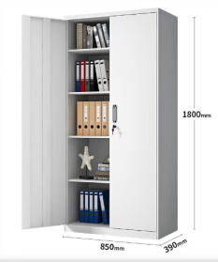
2 | 钢制文件柜 | 1、850*390*1800mm灰白大器  2、采用0.8mm厚（不含喷涂厚度或油漆厚度）冷轧钢板，配活动层板，层板下配有一条加强筋  3、不配通锁，钢制锁芯  4、所有钢件需经除油、除锈、酸洗、磷化防锈处理后，表面环氧粉末固化喷涂，涂层均匀，无色差，硬度达行业相关标准 | 5个 | 第五教学楼7楼733 | 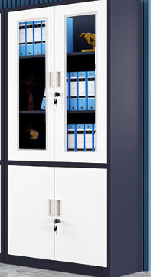
3 | 皮沙发 | 1、沙发单人位  2、加厚黑色西皮，实木框架 | 2张 | 第五教学楼8楼815 | 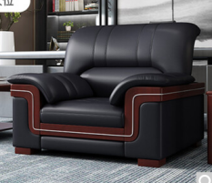
4 | 皮沙发 | 1、沙发3人位  2、加厚黑色西皮，实木框架 | 1张 | 第五教学楼8楼815 | 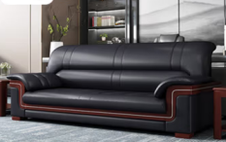
5 | 布沙发 | 1、布艺棉麻沙发双人座1.5米  2、带2抱枕 | 2张 | 第五教学楼8楼815 | 
6 | 钢制置物架 | 1、三层，高103（白色）*长100*宽40cm  2、材质厚度≥1.0mm | 1个 | 工艺楼1楼102 | 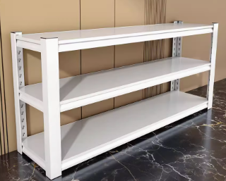
7 | 钢制置物架 | 1、三层，高103（白色）*长150*宽40cm  2、材质厚度≥1.0mm | 4个 | 工艺楼1楼102
8 | 钢制置物架 | 1、五层，高200*宽60*长200cm，颜色  2、材质厚度≥1.0mm | 3个 | 工艺楼1楼102 | 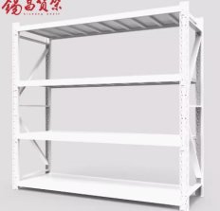
9 | 会议椅 | 1、常规尺寸，实木框架  2、西皮材质 | 17张 | 实验大楼4楼408A | 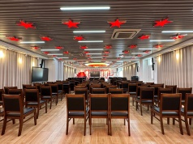
10 | 折叠椅 | 1、常规尺寸  2、高回弹海绵坐垫，网布材质，可折叠，钢椅脚厚度≥1.2mm | 35张 | 实验大楼4楼408A | 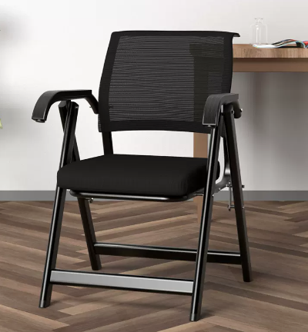
11 | 钢制文件柜 | 1、高1800mm宽850mm深390mm  2、采用0.8mm厚（不含喷涂厚度或油漆厚度）冷轧钢板，配活动层板，层板下配有一条加强筋  3、不配通锁，钢制锁芯  4、所有钢件需经除油、除锈、酸洗、磷化防锈处理后，表面环氧粉末固化喷涂，涂层均匀，无色差，硬度达行业相关标准 | 8个 | 工艺楼、四教414 | 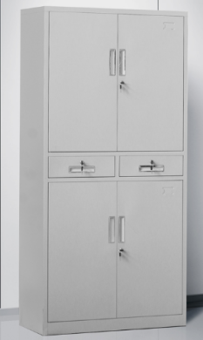
12 | 木质储物柜 | 1、长1400*宽500*高2000mm  2、原木松木无漆、打磨光滑，五层，板材厚度≥18mm | 4个 | 工艺楼2楼 | 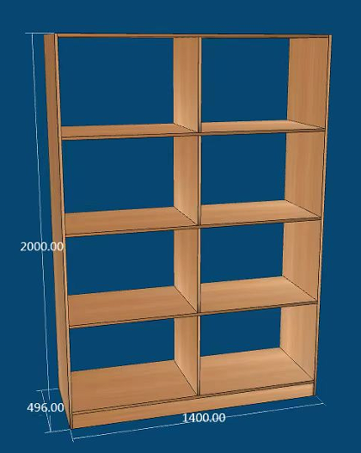
13 | 木质储物柜 | 1、长1600*宽500*高2000mm  2、原木松木无漆、打磨光滑，五层，板材厚度≥18mm | 1个 | 工艺楼2楼
14 | 木质办公桌 | 1、长1800*宽800*高750mm  2、原木松木无漆、打磨光滑，台面厚度≥50mm | 3张 | 工艺楼2楼 | 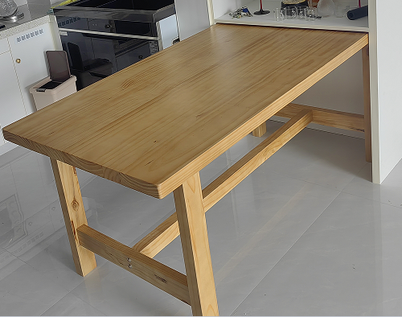
15 | 木质办公桌 | 1、2000*1200*750mm  2、原木松木无漆、打磨光滑，台面厚度≥50mm | 2张 | 工艺楼2楼

第四部分 商务要求

一、样品成品与材料小样要求
响应人按询价文件中技术参数要求提交以下材料小样：
序号 | 名称 | 尺寸 | 数量
1 | 钢制文件柜所用冷轧钢板材料小样 | 20*20cm | 1块
2 | 会议椅所用的西皮材料小样 | 15*15cm | 1块
3 | 折叠椅成品 | 常规 | 1张
4 | 木质办公桌台面板 | 20*20cm | 1块
未提供材料的视为无效响应。

二、交货时间
1.采购人发出成交通知书12个日历天内完成所有货物的生产并交付采购人使用。
2.采购人不提供电梯搬运货物。

三、实施要求
1．进场实施前，成交供应商应按采购人的规定派员参加实施工作对接会议并交纳安全文明施工保证金1万元。
2．遵守标准与规定
货物若有国家标准按照国家标准验收，若无国家标准按行业标准或询价文件要求进行验收，如发现货物性能指标或功能不符合标书和合同要求时，将被看作性能不合格，采购人有权拒收并要求赔偿。 验收标准包括但不限于： 1) 所供产品的规格、数量、材质、颜色符合询价文件要求及响应人响应文件的承诺。 2) 所供产品的外观完好 ，无严重碰撞、表皮、五金件生锈等明显瑕疵。 3) 所供产品结构牢固，无安全隐患。 4) 所有产品均已运输至指定地点，并安装调试完毕。 5) 询价文件要求、响应文件承诺及成交供应商应负责在项目验收时将全部有关说明书、技术文件成品、资料成品等文档汇集成册交付用户。5）遵守学校的各项规定、规范。

四、付款方式
1、货物全部到指定地点交付使用及验收合格且开具普通发票后，采购人在十个工作日内支付合同总金额95%合同款。
2、验收合格满3个月后，采购人在十个工作日内支付合同总金额5%合同款。

五、质量保证
1、响应人应保证所供货物是全新的、未使用过的，是目前的型号。并且全部货物没有设计、材料或工艺上的缺陷，需采用符合要求的无毒环保材料。
2、响应人保证提供的货物不侵犯任何第三方的专利、商标或版权。否则，响应人须承担对第三方的专利或版权的侵权责任并承担因此而发生的所有费用。

六、售后服务要求
提供5年免费质保期，质保期从双方签订验收合格报告之日开始计算，免费质保期内供货方负责所有因货物质量问题而产生的费用，所有服务包含在报价中。

第五部分 响应文件格式

响应人应按以下规定的格式与内容及要求编制响应文件。

格式一 响应文件封面

广东培正学院采购
响应文件

项目名称：家具采购项目
项目编号：PZCG-2023-67

响应人名称（盖公章）：
日 期： 年 月 日

格式二 响应文件目录

目 录
一、报价表…………………………………………………………………………………………页码
二、响应函…………………………………………………………………………………………页码
三、营业执照复印件………………………………………………………………………………页码
四、响应人认为需提供的其他材料（如有）……………………………………………………页码
（请按内容、层次编写完整、详细的响应文件目录）

格式三 报价表

报价表
项目名称：家具采购项目
项目编号：PZCG-2023-67
序号 | 物品名称 | 响应参数 | 数量 | 单价（元） | 总价（元） | 货期 | 质保期
1
…

注：
- 报价总价是所有需采购人支付的本次采购项目的金额总数，报价取小数点后二位。
- 报价包含完成本项目服务所须的一切费用。响应人漏报或不报，采购人将视为该漏报或不报部分的费用已包括在已报的分项报价中。
- 填写此表时不得改变表格的形式；如有其他特殊说明事项，可在“备注”栏内明确表述。

响应人名称（盖公章）：
日 期： 年 月 日

格式四 响应函
响应函
致：广东培正学院
我方审阅了贵方的家具采购项目，编号：PZCG-2023-67的询价文件的全部内容，现提交我方的响应文件1份。
我方在此声明并同意：
1.我方愿意遵守采购人询价文件中的各项规定，完全响应采购人需求所要求的全部内容。
2.我方同意本响应文件自响应递交截止日起90天内有效。如果我方的响应被接受，则直至合同终止时止，本响应始终有效。
3.我方在参与响应前已仔细研究了询价文件和所有相关资料，我方完全明白并认为此询价文件没有倾向性，也没有存在排斥潜在响应人的内容，我方同意询价文件的相关条款，放弃对询价文件提出误解和质疑的一切权利。
4.我方声明响应文件及所提供的一切资料均真实无误及有效。由于我方提供资料不实而造成的责任和后果由我方承担。
5.我方完全服从和尊重采购人所作的评定结果，同时清楚理解到报价最低并非意味着必定获得成交资格。
6.我方如果成交，保证履行响应文件中承诺的全部责任和义务，切实履行《合同》中的全部条款。
7.我方保证，采购人在中华人民共和国境内使用我方响应货物、资料、技术、服务或其任何一部分时，享有不受限制的无偿使用权，如有第三方向采购人提出侵犯其专利权、商标权或其它知识产权的主张，该责任由我方承担。我方的响应报价已包含所有应向所有权人支付的专利权、商标权或其它知识产权的一切相关费用。
8. 所有与本项目有关的函件请发往下列地址：
地 址： |  |  | 邮政编码：
电 话： |  | 电 邮：
联 系 人： |  | 职 务：

响应人（盖公章）：
日期： 年 月 日

格式五 营业执照复印件

